ТРЕТИЙ НАЦИОНАЛЬНЫЙ ЧЕМПИОНАТ
«АБИЛИМПИКС»
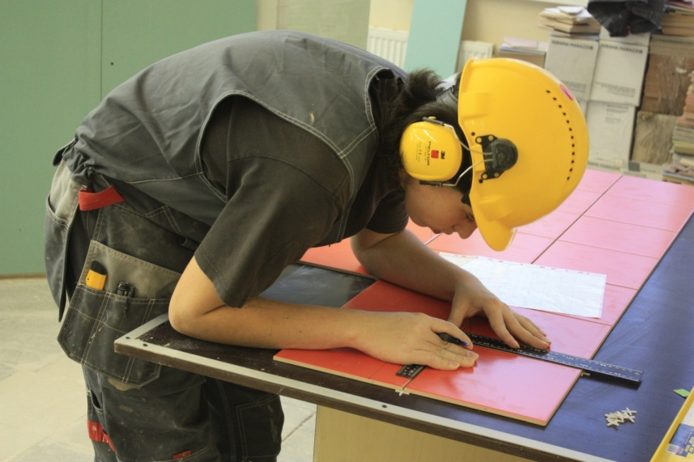
КОНКУРСНОЕ ЗАДАНИЕ
по компетенции
Облицовка плиткой
РАЗРАБОТАЛ
Национальный эксперт «Абилимпикс»
_________ ________________________
«____» _____________ 2017
СОГЛАСОВАНО
Компания ________________
_________ _______________
«____» _____________ 2017
СОГЛАСОВАНО  ООО «Всероссийское общество инвалидов»  ______ ___________  (подпись) (ФИО)  «___» ________ 2017 | СОГЛАСОВАНО  ОООИ «Всероссийское общество глухих»  ______ ______________  (подпись) (ФИО)  «___» ________ 2017 | СОГЛАСОВАНО  ОООИ «Всероссийское ордена Трудового красного Знамени общество инвалидов»  ______ _____________  (подпись) (ФИО)  «___» ________ 2017 | СОГЛАСОВАНО  РОО «Клуб психиатров»  ______ __________  (подпись) (ФИО)  «___» ________ 2017
Москва, 2017
Актуальность компетенции:
Популяризация работ облицовщика-плиточника.
Рост профессионального мастерства участников конкурса.
Укладка керамических плиток стеновых и напольных не является очень сложной работой, которая требует специальной квалификации и умения. Но существует несколько принципов, применяя и руководствуясь которыми, даже начинающие плиточники могут превосходно справиться с заданием.
Не следует забывать, что облицовка стен плиткой, это заключительный этап работ, своего рода макияж. Главная часть работ остается невидимой, а именно от качества скрытых работ (подготовки основания) и зависит качество отделки.
При выборе плитки, кроме расцветки, нужно обращать внимание на физико-химические свойства плиток. Прежде всего, нужно проверить имеют ли они одинаковую расцветку, узоры и размеры, обращая внимание на геометрию плиток, имеют ли их края прямой угол и ровная ли поверхность плиток.
ТЕХНИЧЕСКОЕ ОПИСАНИЕ
Облицовка плиткой
Данное техническое описание включает в себя:
1. ОПИСАНИЕ КОМПЕТЕНЦИИ 3
1.1. Название и описание профессионального навыка: 3
1.2. Описание профессиональной компетенции для людей с инвалидностью 3
1.3. Требования к квалификации 3
2. ЗАДАНИЕ И ОБЪЕМ РАБОТ 4
2.1. Описание специфики освоения компетенции 4
2.2. Последовательность выполнения задания 6
3.ИНСТРУМЕНТЫ, МАТЕРИАЛЫ, Toolbox 7
4.КРИТЕРИИ ОЦЕНКИ 10
5.ТЕХНИКА БЕЗОПАСНОСТИ ……………………………………………………………………11
1. ОПИСАНИЕ ПРОФЕССИОНАЛЬНОЙ КОМПЕТЕНЦИИ
1.1.Название вида профессионального навыка:
Облицовка вертикальных поверхностей керамической плиткой.
1.2.Описание профессиональной компетенции для людей с инвалидностью:
Облицовка вертикальных поверхностей керамической плиткой – это выкладывание керамической плитки, мозаики и натурального камня на стены в домах, индустриальных и общественных зданиях, церквях, бассейнах, декорирование фасадов зданий, и укладка защитной плитки.
- Плиточники работают по эскизам и инструкциям.
- Сначала они производят замеры зоны предполагаемого покрытия и считают необходимое число плиток.
- Затем они готовят поверхность стены - с помощью цементного или известково-цементного раствора (в современных условиях используются сухие смеси).
- Затем с помощью шпателя они наносят на стены клей, и в завершение кладут плитку согласно эскизу.
- Иногда им приходится резать плитку.
- После высыхания клея, швы между плитками затираются специальным составом.
Процесс укладки плитки – это: чтение планов, сортировка материалов, оборудования, подготовка рабочего пространства и соблюдение безопасности труда, подготовка поверхности к укладке плитки, планирование укладки плитки, расчеты, установка внутренних и наружных углов, укладка плитки на стены, резка и обточка плиток при необходимости, завершающие работы (затирка швов и очистка облицованной поверхности).
Область профессиональной деятельности участника: строительство.

1.3.Требования к квалификации.
В процессе выполнения практического задания, участник должен продемонстрировать умение:
- Укладывать плитку на различные типы поверхностей.
- Правильно организовать рабочее место.
- Создать безопасные условия труда во время выполнения задания.
- Использовать необходимые в каждом конкретном случае средства индивидуальной защиты.
- Рассчитывать количество материала в соответствии с техническим описанием.
- Резать и придавать плитке форму, требующуюся для краев, углов так, чтобы она надлежащим образом располагалась согласно рисунка.
- Надлежащим образом наносить клеящий материал на плитку, не допуская излишков клея на плитке.
- Прикреплять плитку к поверхности для образования узора или орнамента.
- Точно размещать плитку, проверяя уровень, уклон и площадь, убедившись в ровности.
- Подготавливать и наносить на швы между плитками затирку, убедившись, что швы ровные и симметричные
- Устранять излишки клеящего состава и затирочной смеси, очищать и полировать, чтобы обеспечить результат, требуемый регламентом.
2. ПРАКТИЧЕСКОЕ ЗАДАНИЕ:
«Облицовка поверхности плиткой способом «шов в шов» на плиточный клей»

2.1. Описание специфики освоения компетенции
- Суммарное время выполнения практического задания: 4 -6 час
- Перед началом работы все конкурсанты обязаны пройти инструктаж по технике безопасности. Одеть спецодежду, организовать рабочее место.
- Необходимо заранее ознакомиться с данным Конкурсным заданием и списком инструмента и в случае возникновения вопросов задать их организаторам.
- В процессе выполнения конкурсных заданий (включая перерывы), участники имеют право общаться со своими экспертами только в присутствии независимого эксперта (эксперт, не имеющий заинтересованности в получении преимуществ данным участником перед другими участниками).
- Уточняющие вопросы конкурсант может задавать только до начала выполнения задания.
- В процессе выполнения задания участник должен соблюдать очередность этапов согласно Конкурсному заданию.
Облицовка стены керамической плиткой 200x200 мм.
Время выполнения – 4-6 часа.
Площадь облицовки – 1, 46 м2
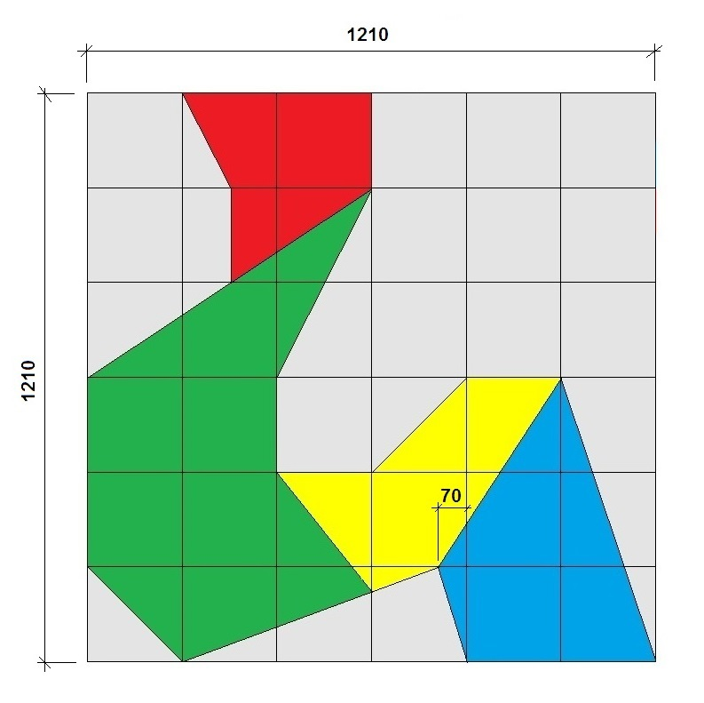
2.2. ПОСЛЕДОВАТЕЛЬНОСТЬ ВЫПОЛНЕНИЯ ЗАДАНИЯ
(Предварительную подготовку, обработку поверхности под
облицовку готовит база проведения конкурса)
1. Разметка основания, установка опорной рейки
1.1. Разметка основания
- С помощью уровня проверить поверхность стен на наличие отклонений. Допустимые отклонения не более 1 мм на 1 м.
- Определить высоту и закрепить профиль на отметке (см. чертеж), строго горизонтально.
2. Приготовление клеевого состава
- Сухую смесь высыпать в емкость с чистой водой и тщательно перемешать ручным или механическим способом до получения однородной пластичной массы.
- Полученный раствор выдержать (5 мин.) и снова перемешать.
(Клеевой раствор приготавливается согласно инструкции, указанной на упаковке).
3.Облицовка поверхности плиткой способом «шов в шов»
3.1.Укладка первого ряда
- Нанести клей на поверхность при помощи зубчатого шпателя (данная операция повторяется при облицовке всей поверхности).
- Выполнить установку плиток первого ряда, контролируя швы крестиками.
3.2.Укладка второго и последующих рядов с контролем качества и подбором рисунка Второй и последующие ряды плиток укладывать на клеящий состав в соответствии с рисунком, контролируя прямолинейность и ширину швов разделительными крестиками.
3.3 Затирка швов
(Операция выполняется после полного высыхания клея)
- Очистить швы от остатков клея.
- Убрать крестики.
- Равномерно заполнить швы затирочной пастой.
- Очистить поверхность плитки губкой и мягкой ветошью.
Требования
- Участникам запрещается приносить с собой какие-либо носители информации, а также иметь доступ к сети интернет во время выполнения работы.
- Эксперты определяют расстановку участников до начала конкурса (проведение жеребьевки).
- Участники должны следовать указаниям экспертов в случае обнаружения дефектов в оборудовании.
- Участники должны уведомить экспертов, когда завершат выполнение задания
- ИНСТРУМЕНТЫ, МАТЕРИАЛЫ, Toolbox

Инфраструктурный лист
Участникам предоставляются рабочие места с набором материалов для выполнения плиточных работ.
Весь ручной, измерительный инструмент и ручной станок для резки плитки участники привозят с собой.

Материалы (предоставляет организатор)
Наименование | Кол-во на одного участника шт. | Для чего
Грунтовка универсальная - емкость 20 л | 1 на всех участников | Для подготовки поверхности
Клей плиточный «UNIS» - 15 кг | 1 | Для укладки плитки
Саморезы 3,5х25 | 6 | Для крепления профиля
Плитка облицовочная 200х200 мм - цвет красный | 6 | Для облицовки поверхности
Плитка облицовочная 200х200 мм - цвет зеленый | 15 | Для облицовки поверхности
Плитка облицовочная 200х200 мм - цвет желтый | 9 | Для облицовки поверхности
Плитка облицовочная 200х200 мм - цвет синий | 10 | Для облицовки поверхности
Плитка облицовочная 200x200 мм - цвет белый | 26 | Для облицовки поверхности
Затирка для швов белая - 1 пакет (1кг) | 1 | Для затирки швов
Металлический профиль - 1,2 м | 1 | Под первый ряд
Мерная емкость 1л | 1 | Для воды
Ведро пластмассовое - 1л | 1 | Для затирки
Ведро пластмассовое строительное - 12 л | 2 | Для раствора и воды
Швабра-щетка жёсткая | 1 | Уборка раб. места
Совок | 1 | Сбора мусора
Корзина для мусора | 1 | Для отходов плитки
Ветошь, полотно вафельное | 1м | Для очистки плитки

Тулбокс участника
Наименование | Кол-во на одного участника шт. | Для чего
Шпатель гребёнка 150 мм | 1 | Для разравнивания клея
Шпатель металлический 100 мм | 1 | Для нанесения клея на поверхность
Гладилка зубчатая 230х120 мм | 1 | Для нанесения и разравнивания клея на поверхности
Тёрка резиновая | 1 | Для затирки поверхности
Тёрка поролоновая | 1 | Для очистки плитки
Аккумуляторный шуруповёрт | 1 | Для крепления профиля
Миксер | 1 | Для смешивания смесей
Плиткорез | 1 | Для резки плитки
Кельма плиточника | 1 | Для нанесения и приготовления клея
Резиновый шпатель | 1 | Для заполнения швов затиркой
Карандаш канцелярский | 1 | Для разметки поверхности
Контрольно-измерительный инструмент
Уровень строительный 1,5 м | 1 | Для выполнения контрольно-измерительных работ
Угольник металлический | 1 | Для измерения угла
Рулетка - 3 м | 1 | Для выполнения замеров
Металлическая линейка | 2 | Для выполнения замеров

Наименование | Кол-во на одного участника шт | Для чего
Перчатки х/б - 1пара | 1 | Для защиты рук
Перчатки резиновые - пара | 1 | Для защиты рук
Фартук, халат или комбинезон | 1 | Для защиты одежды и профессионального вида
Головной убор | 1 | Для защиты головы
Респиратор | 1 | Для защиты орг. дыхания

Спецодежда (участник привозит с собой)
Общая инфраструктура
Водоснабжение - кран со шлангом 10 м на расстоянии не более 10-15 м от места проведения конкурса | 1 на всех участников | Набор воды для приготовления клеевого состава и затирки, чистоты инструмента, рук
Розетка рядом со стендом | 1 | Для подключения шуруповерта и миксера
Стол для участника | 1 | Организации рабочего места
Стол для экспертов и оргтехники | 2
Стулья для экспертов - по числу участников
Оргтехника (ноутбук + принтер) | 1 | Для внесения результатов в протокол, распечатки протоколов
Аптечка первой медицинской помощи | 1 на всех участников | Для оказания помощи при несчастных случаях
Рабочая поверхность из гипсокартона или пеноблоков | 1 | Для выполнения конкурсного задания

- КРИТЕРИИ ОЦЕНКИ ПРАКТИЧЕСКОГО ЗАДАНИЯ
№  п/п | Критерии | Кол-во баллов
1 | Организация рабочего места | 4  (от 1 до 4)
1.1 | Поддержание эргономики рабочего места | 2
1.2 | Чистота инструмента и оборудования во время процесса и по завершению | 2
2 | Охрана труда | 6  (от 1 до 6)
2.1 | Соблюдение техники безопасности
 | Отсутствие нарушений в работе с электроприборами | 2
 | Отсутствие нарушений в работе с инструментами и оборудованием | 2
2.2 | Наличие спецодежды и правильное использование средств индивидуальной защиты | 2
3 | Отклонения облицованной поверхности от вертикали: - допустимые отклонения на один погонный метр – 1,5 мм (14-15 баллов);  - отклонения 3-4 мм (3-4 балла);  - отклонения свыше 5 мм (0 баллов) | 15
4 | Отклонения облицованной поверхности от горизонтали: - допустимые отклонения на один погонный метр – 1,5 мм (9-10 баллов);  - отклонения 3-4 мм (3-4 балла);  - отклонения свыше 5 мм (0 баллов) | 10
 | Отклонения расположения швов от вертикали и горизонтали на один погонный метр – 1,5 мм | 10
5 | Допуски на неровность плоскости, облицованной плиткой:  - допустимые отклонения по диагонали (проверка рейкой длиной 2м) – 2 мм (14-15 баллов);  - отклонения 3-4 мм (3-4 балла);  - отклонения свыше 5 мм (0 баллов) | 15
6 | Отклонение ширины межплиточного шва – 500 мк:  - отклонение в ширине межплиточного шва должен составлять не более – 500мк (9-10 баллов);  - отклонение в ширине межплиточного шва – до 1мм (5 баллов)  - отклонение в ширине межплиточного шва – более 1мм (0 баллов) | 10
7 | Соблюдение рисунка в соответствии с заданием:  - на 100% (10 баллов)  - на 80% (7-8 баллов)  - на 50% и менее (0 баллов) | 10
8 | Качество затирания швов (не должно быть недозатертых, пропущенных пустот между плитками; остатков затирочной смеси вне границы межплиточных швов) | 10
9 | Профессионализм  - правильность приготовления клеевого состава (2);  - правильность установки опорной рейки (4);  - равномерность нанесения клеевого состава на поверхность(2);  - соблюдение технологической последовательности(2) | 10
 | ИТОГО: | 100

Сложность заданий остается неизменной для людей с инвалидностью. Адаптация заданий заключается в увеличении времени выполнения заданий.

5.Техника безопасности:
- ОБЩИЕ СВЕДЕНИЯ
  - Общие указания по технике безопасности
Чемпионат Абилимпикс является зоной повышенной опасности для здоровья, в связи с волнением и возбужденностью, которые сопровождают конкурсантов при работе с техникой и инструментом вовремя выполнении задания в ограниченное время.
По этой причине, организаторы чемпионата намерены обеспечить безопасные условия для конкурсантов и т.д.
Цель настоящего документа-проинформировать всех участников Чемпионата Абилимпикс о правилах охраны труда и техники безопасности, которым необходимо следовать во время соревнований. Технические делегаты и эксперты должны обеспечить, чтобы конкурсанты ознакомились с данными рекомендациями перед началом соревнований.
1.3. Общая цель - ноль инцидентов!
У нас есть общая цель-формирование культуры безопасности на Чемпионате Абилимпикс, чтобы все прошло успешно и без происшествий.
Эта философия предусматривает оценку опасностей и рисков в соответствии со всеми правилами безопасности, эксплуатации машин и инструментов, использование средств индивидуальной защиты, и чистоту рабочего места.
Безопасность должна быть неотъемлемой составляющей деятельности конкурсантов – вместе, мы создаем культуру безопасности и тем самым обеспечиваем успешное проведение соревнований.
- ОТВЕТСТВЕННОСТЬ И СТРАХОВАНИЕ
Все конкурсанты, эксперты и другие заинтересованные стороны должны взять на себя ответственность за любой риск травмы или смерти, а также повреждения имущества или потери имущества, которое может быть связано с их участием в чемпионате.
Правила по технике безопасности должны соблюдаться, как предписано в данном руководстве.
- ПРАВИЛА ПО ТЕХНИКЕ БЕЗОПАСНОСТИ
  - Охрана труда и техника безопасности во время чемпионата
3.1.1. Предварительная подготовка
Делегаты, эксперты и участники должны ознакомиться с инструкций по безопасности труда до начала чемпионата. Перед отъездом на чемпионат, убедитесь, что все инструменты, станки, а также любое оборудование находятся в исправном, рабочем состоянии.
3.1.2. Инструкция по охране труда:
Перед началом чемпионата все участники должны получить конкретные указания по охране труда и технике безопасности и ознакомиться с ними:
• Настоящее руководство по технике безопасности;
• Вопросы, относящиеся к охране труда с учетом специфики каждой компетенции, в том числе:
- Общие процедуры обеспечения безопасности;
- Опасности/риски в конкретных условиях каждой компетенции;
- Электробезопасность и техника безопасности при работе с опасными веществами;
- Уборка помещений;
- Средства Индивидуальной Защиты.
- Порядок действий в случае аварии или в случае эвакуации.
3.1.3 Порядок и чистота
Участники должны обеспечивать организацию и чистоту рабочего места.
  - Убедитесь, что ваши действия безопасны для окружающих людей;
  - Рабочее место должно быть чистым в конце каждого дня и/или, когда это необходимо.
  - Не загромождать места прохода к рабочему месту и не складировать крупногабаритный мусор на рабочих местах
3.1.4 Нарушения Нарушение любого пункта, содержащегося в данном руководстве по эксплуатации должны быть доведены до Технического директора Чемпионата Абилимпикс.
В случае опасного поведения или нарушения предписаний, содержащихся в данном руководстве, главный эксперт имеет право приостановить работу конкурсанта.
3.1.5. Пожарная безопасность. Место проведения оснащено первичными средствами пожаротушения.
3.1.6. Курение запрещено внутри площадки. Курение разрешено только снаружи в специально отведенных местах.
    - Первая помощь во время проведения чемпионата будут дежурить
медсестра для оказания первой помощи и экипаж скорой помощи для реанимационных мероприятий.
Участники, которым требуется регулярный медицинский уход (например, инсулином или другими лекарствами) должны информировать об этом технического делегата, который должен информировать организаторов, чтобы обеспечить надлежащее медицинское обслуживание.
На каждой площадке компетенции будет доступна аптечка для оказания первой медицинской помощи.
3.2. Личное оборудование/инструмент Средства индивидуальной защиты должны соответствовать закону (национальных
/международных) и соответствовать характеру работы и рискам.
Все личные электроинструменты, как и все другие инструменты (оборудование), и проверяться группой экспертов перед началом соревнований.
Любые средства индивидуальной защиты (СИЗ), которые не считаются уместными будут удалены и заменены подходящим.
Все участники должны гарантировать, что их личное СИЗ находится в хорошем состоянии. Использование поврежденных защитных средств запрещается. Если личное СИЗ повреждено, Участник должен связаться с главным экспертом или заместителем главного эксперта.
3.2.1 Рабочая одежда
- Конкурсанты должны использовать спецодежду для работы;
- Согласно требованиям техники безопасности, участники должны гарантировать, то что они не используют украшения, ленты, свободную одежду и т.п., которые могут попасть в движущиеся части оборудования (инструмента).
- Дополнительные требования к рабочей одежде: защитную одежду следует применять для защиты от огня, искр, тепла, острых предметов или химических веществ в зависимости от степени риска.
3.2.2 Средства защиты органов слуха. Средства защиты органов слуха должны использоваться в зонах, где уровень шума превышает 80 дБ (А).
3.2.3 Защита головы, если есть падение предметов или есть риск захвата волос движущимися частями оборудования, должны использоваться защитные каски, кепки и т.п.
Все эксперты внутри компетенции должны использовать определенные средства индивидуальной защиты.
3.2.4 Защита лица и глаз Защита глаз является обязательной во всех случаях, которые могут представлять опасность для лица и глаз (летящие обломки, горячие или едкие вещества, пыль, пар или опасные вещества, при условии интенсивного света или опасного лазерного излучения).
Средства защиты глаз могут быть маска либо очки, которые покрывает оба глаза. Такая защита должна фиксироваться надежно на лице, и когда голова поворачивается, маска не должна соприкасаться с плечами. Проверьте перед использованием, чтобы маска или защита глаз охватывала область, которая нуждается в защите.
3.2.5 Защита органов дыхания Средства защиты органов дыхания должны использоваться во всех мероприятиях, связанных с нахождением примесей в воздухе (т. е.: при возникновении риска от вдыхания газов, пыли, дыма или вредных паров).
3.2.6 Защита рук Перчатки(необходимо привезти с собой):
Хлопчатобумажные перчатки -опасности, связанные с порезами и ссадинами следует избегать, используя хлопчатобумажные перчатки.
Резиновые перчатки - при работах, связанных с жидкостью и химическими веществами.
3.2.7. Защиты ног запрещается носить обувь, не подходящую для мест, где возможно повреждение ног.
Обувь или защитные сапоги для работы на площадке должны соответствовать следующим параметрам:
- стойкость к удару и проколу, низкая электропроводность, антистатические свойства, тепловая изоляция, нескользящая поверхность.
3.3.Специальные работы
3.3.1 Шлифование. Следующие требования должны быть приняты в операциях, связанных со шлифовкой:
- необходимо защищать глаза при выполнении данного вида работ.
3.3.2 Электробезопасность
Элекрическая опасность - состояние настолько опасно, что контакт с
неисправным оборудованием может привести к поражению электрическим
током. На Национальном чемпионате электроэнергия будет имеет следующие
характеристики:
- Напряжение 220 В (однофазное)
- Частота 50 Гц.
Аксессуары для подключения:
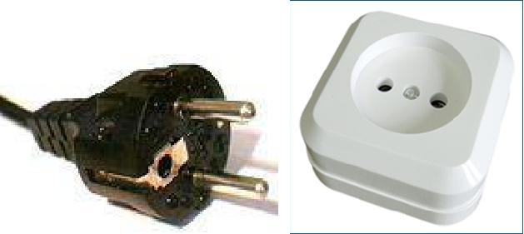

Мощность ручного инструмента:
Электрическое оборудование, используемое на чемпионате должно быть безопасным и свободным от какого-либо риска возникновения пожара или поражения электрическим током;
Конкурсанты должны:
- выполнить визуальный осмотр оборудования, проводов и электрических
контактов перед началом работы;
- выполнить визуальную проверку состояния проводов и кабеля-удлинителя,
перед началом работ;
- проверить состояние соединений оборудования и кабель-удлинитель;
- кабели не должны быть восстановлены с помощью клейкой ленты;
- о каких-либо дефектах или неисправностях в электрооборудовании необходимо незамедлительно сообщить;
- Согласно регламенту, участники чемпионата смогут адаптироваться к оборудованию перед началом соревнований.
- Участники должны гарантировать, что они знают, как использовать электрооборудование

Содержание инструктажа техники безопасности
1. Общие положения
1.1. Облицовщик-плиточник обязан:
- выполнять все указания по соблюдению правил охраны труда;
- выполнять работу, по которой проинструктирован и к которой он допущен;
- содержать рабочее место в течение рабочего дня в чистоте и порядке, не загромождать рабочее место и проходы материалами;
- работать только исправным инструментом, приспособлениями и механизмами и применять их только по назначению; об их неисправности сообщать руководителю работ;
- о каждом несчастном случае, возникшей аварии, пожаре и других случаях, которые могут привести к аварии или несчастному случаю, сообщить эксперту;
1.2. Облицовщик-плиточник обязан использовать в своей работе индивидуальные средства индивидуальной защиты.
2. Требования безопасности перед началом работы
2.1. Перед началом работы надеть специальную одежду, специальную обувь и другие средства индивидуальной защиты.
2.2. После получения задания облицовщику-плиточнику нужно подготовить рабочее место: убрать лишние предметы, правильно подготовить и расположить материалы, инструмент, механизмы, убедиться в их исправности. Инструмент на рабочем месте располагают так, чтобы исключалась возможность его скатывания или падения.
3. Требования безопасности во время выполнения работы
3.1. При работе с пылящими веществами необходимо пользоваться индивидуальными средствами защиты (очками, респираторами).
3.2. При резке и перерубке керамических плиток следует пользоваться защитными очками.
3.3.При возникновении неполадок в работе механизированного инструмента работы следует приостановить, отключить инструмент от сети и доложить руководителю работ.
4. Требования безопасности после окончания работы
4.1. После окончания работ к облицовщику-плиточнику необходимо:
- убрать инструмент и приспособления, привести в порядок рабочее место;
- очистить рабочее место от остатков материала и строительного мусора;
- отключить электроинструменты и механизмы от электросети;
- снять спецодежду и индивидуальные средства защиты;
- тщательно вымыть водой с мылом лицо и рук

